

RISE Weltweit 2025

Im Rahmen des Stipendienprogramms RISE Weltweit (Research Internships in Science and Engineering) vermittelt der DAAD Forschungspraktika für Bachelor-Studierende deutscher Universitäten und Fachhochschulen.

Die Forschungspraktika in den Fachbereichen Biologie, Chemie, Physik, Geo- und Ingenieurwissenschaften, Medizin, Informatik sowie in angrenzenden Disziplinen werden von Forschergruppen weltweit in der programmeigenen Datenbank angeboten. Bewerbungen sind nur auf die dort aufgelisteten Projekte möglich.
Wer kann sich bewerben?

Im Rahmen dieses Programms können sich Studierende deutscher Universitäten und Fachhochschulen bewerben.

Alle Stipendiatinnen und Stipendiaten müssen während des Aufenthalts an ihrer deutschen Hochschule als Bachelor eingeschrieben sein. Studierende in Masterstudiengängen können sich nicht bewerben.

Bewerbungsverfahren Weltweit

Ab dem 15. Oktober ist die Registrierung in der Bewerberdatenbank auf der Internetseite des DAAD unter www.daad.de/rise-weltweit möglich. Man kann sich für maximal drei der in der Datenbank einsehbaren Praktikumsplätze bewerben. Die Bewerbung wird online über die Datenbank eingereicht.

Bewerbungsverfahren Kanada

Vom 7. August bis 18. September können sich deutsche Bachelor-Studierende auf der Mitacs-Datenbank für Praktika in Kanada bewerben. Weitere Informationen zur Sonderschiene finden Sie auf der RISE Weltweit Webseite.

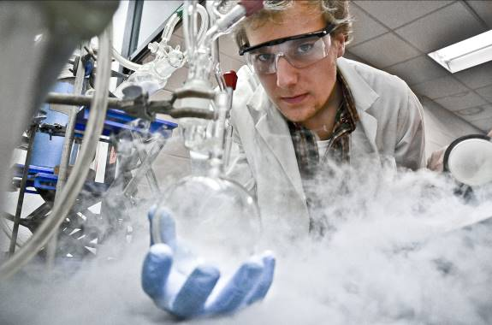

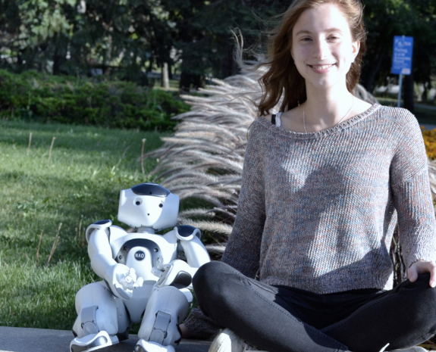

Das RISE Weltweit Stipendium:

Die Stipendiaten erhalten für maximal drei Monate eine monatliche DAAD-Vollstipendienrate und einmalig eine Reisekostenpauschale (beides abhängig vom Zielland). Im Stipendium enthalten ist außerdem eine Kranken-, Unfall- und Haftpflichtversicherung.

Mehr Infos auf unserer Webseite: www.daad.de/rise-weltweit
Oder unter: rise-weltweit@daad.de

Bewerbungsfrist für Studierende: 15. Oktober - 30. November 2024
Praktikumszeitraum: 6 Wochen - 3 Monate, frühester Beginn: 1. Juni 2025
(Sonderschiene Kanada beachten!)

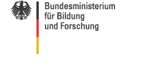
RISE Weltweit wird gefördert mit Mitteln des Bundesministeriums für Bildung und Forschung.

